附表2桃園市政府性別培力、宣導執行成果表(每活動填報1表)
項次 | 項目 | 資料內容 | 備註
1 | 主辦單位 | 政府單位，名稱：平鎮區公所  民間單位，名稱：___________ | 分為政府單位或民間單位
2 | 協辦單位 | 政府單位，名稱：___________  民間單位，名稱：_________ | 分為政府單位或民間單位
3 | 年度 | 108
4 | 活動日期 | 108年6月19日
5 | 活動名稱 | 平鎮區公所性別平等宣導活動：冠軍是不分性別的—CEDAW實務及案例研討
6 | 課程類別 | 性別平等政策綱領  權力、決策與影響力  就業、經濟與福利  教育、文化與媒體  人身安全與司法  人口、婚姻與家庭  健康、醫療與照顧 環境、能源與科技  性別分析  性別基礎概念或性別平等意識培力  CEDAW  其他新興議題  性別主流化的發展與運用  歷史發展與總體架構  工具概念與實例運用  性別統計  性別影響評估  性別預算
7 | 活動目標 | 為增進同仁對於性別平等敏感度及洞察力，運用影片案例導向學習方式，將性別意識內化並落實，進而達到性別的實質平等，故辦理「性別電影賞析」研習。 | 請以300字以內文字描述。
8 | 活動簡介 | 透過由專業的性別平等教育講師在影片欣賞的同時帶領同仁剖析影片的精髓，讓同仁在看電影時不再只是外行看熱鬧，更學習從內行的眼光看出影片所要傳達關懷女性，重視性別平等的重點。透過影片撥放前的介紹，影片中的引導，以及觀影後的分析，三層次的導讀，將性別主流化落實在參與的同仁心中。 | 請以300字以內文字描述。
9 | 參加人數 | 共約160人，分別為男性：43人；女性：117人 | 活動以人數為計，非人次。
10 | 相關照片 | 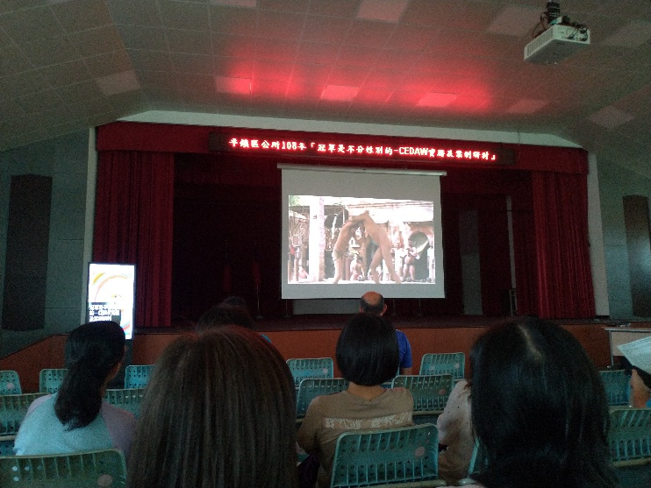  圖1：宣導影片內容  圖2：講師於影片撥放前導讀  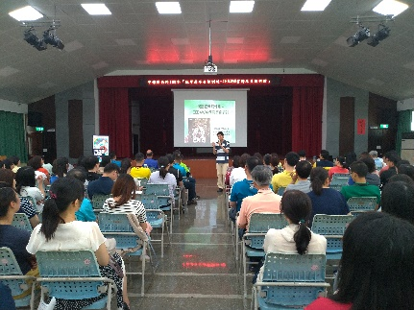  圖3：講師於影片結束後講解  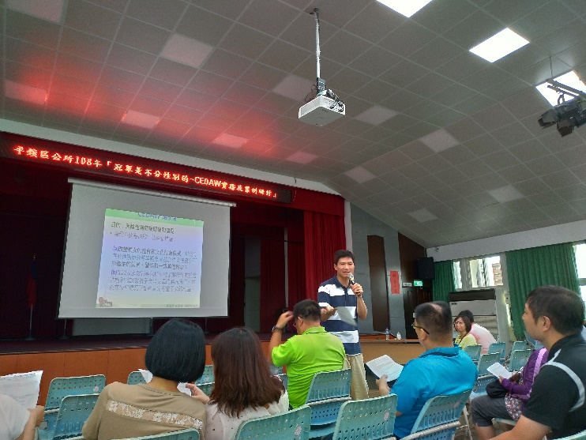  請提供2張以上電子檔照片，且須有簡要文字  說明。 | 每張照片說明均為50字以內。
11 | 相關連結 | 無 | 請確認網路連結有效性。
12 | 聯絡方式 | 單位名稱：_平鎮區公所__  聯絡人姓名：__陳洋霆_________  聯絡人電話：__4572105 #2502__  聯絡人傳真：__4688978_________  聯絡人E-mail：_10021693@mail.tycg.gov.tw
13 | 講師資料 | (1)授課名稱：_平鎮區公所性別平等宣導活動：冠軍是不分性別的—CEDAW實務及案例研討  (2)講師資料請填寫下表「性別培力講師資料」。  (3)本成果(含講師資料)將公開於網路，為個資法規範項目，請以書面或電子郵件徵詢講師個人同意上傳，檢附「個人資料蒐集聲明暨同意書」。 | 1.性別培力課程可能有眾多講師分授不同課程，請述明講師及其授課名稱。  2.請提供講師最新資料。  3.講師資料將隨同本成果表公布於網路，為個資法規範項目，請以書面或電子郵件徵詢講師個人同意上傳，並檢附「個人資料蒐集聲明暨同意書」。
13 | 滿意度分析 | 請填見下表。 | 培力訓練均需包含滿意度分析，且需區分男女。
14 | 其他 | 1.請附簽到表、講義內容。  2.另視實際情況，請檢附計畫書。 | 均檢附電子檔即可。
備註：
依行政院性別平等處104年7月23日院臺性平字第1040140386號函頒之「地方性別平等培力網」實施計畫制定。

問卷滿意度調查分析表
一、量化分析
滿意度  題次 |  | 非常滿意  人數(%) | 滿意  人數(%) | 普通  人數(%) | 不滿意  人數(%) | 非常不滿意  人數(%)
第1題  請問您的性別 | 合計
 | 男 | 23%
 | 女 | 77%
第2題  請問您的年齡 |  | 21-30 | 31-40 | 41-50 | 51-65
 |  | 13.3% | 26.7% | 31.9% | 28.1%
 | 男
 | 女
第3題  請問您認為本次課程對增進您對消除對婦女一切形式歧視公約(CEDAW)相關概念有無助益 | 合計 | 77.8% | 20% | 2.2% | 0% | 0%
 | 男
 | 女
第4題  請問您對本次課程之授課講座(林承宇講師)的教學方式是否滿意? | 合計 | 73.3% | 25.9% | 0.8% | 0% | 0%
 | 男
 | 女
第5題  請問您對本次課程之授課講座(林承宇講師)的教學內容是否滿意? | 合計 | 71.9% | 27.4% | 0.7% | 0% | 0%
 | 男
 | 女
第6題  請問您對本次課程之授課講座(林承宇講師)的教學熱忱是否滿意? | 合計 | 72.6% | 26.7% | 0.7% | 0% | 0%
 | 男
 | 女
第7題  請問您對本次課程活動整體安排是否滿意? | 合計 | 70.4% | 28.9% | 0.7% | 0% | 0%
 | 男
 | 女
實際人數 | 合計135人；男31人(23%)、女104(70%)。
備註 | 如有多題，請自行增列題次

二、質化分析(請以文字陳述活動辦理情況、參與程度、未來課程建議事項等)
附表3桃園市政府性別培力總執行成果表
項次 | 活動名稱 | 辦理單位 | 日期 | 參加對象 | 參加人數
1 |  |  |  |  | 合計  _____人 | 男 | 人
 |  |  |  |  |  | 女 | 人
2 |  |  |  |  | 合計  _____人 | 男 | 人
 |  |  |  |  |  | 女 | 人
3 |  |  |  |  | 合計  _____人 | 男 | 人
 |  |  |  |  |  | 女 | 人
4 |  |  |  |  | 合計  _____人 | 男 | 人
 |  |  |  |  |  | 女 | 人
5 |  |  |  |  | 合計  _____人 | 男 | 人
 |  |  |  |  |  | 女 | 人
6 |  |  |  |  | 合計  _____人 | 男 | 人
 |  |  |  |  |  | 女 | 人
7 |  |  |  |  | 合計  _____人 | 男 | 人
 |  |  |  |  |  | 女 | 人
8 |  |  |  |  | 合計  _____人 | 男 | 人
 |  |  |  |  |  | 女 | 人

